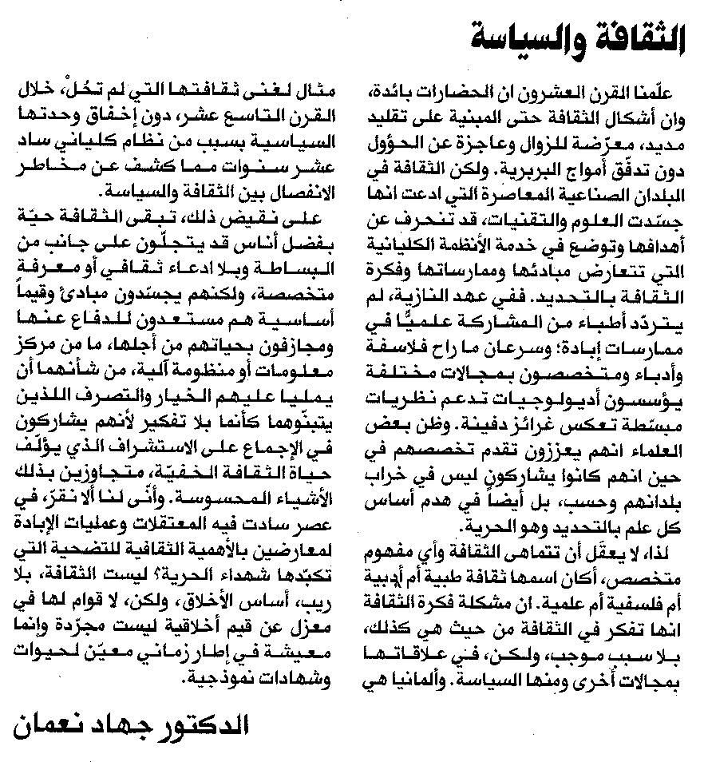

المستقبل ـ الجمعة 9/5/2014

